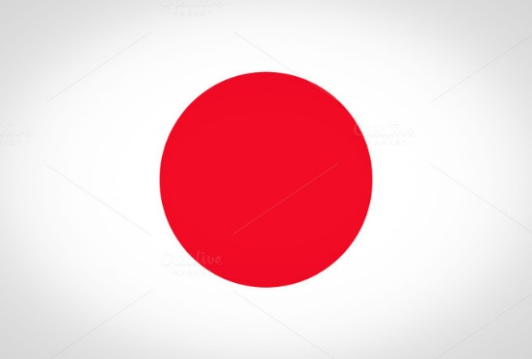 | 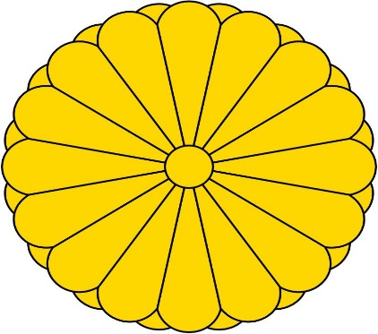 | Площадь Японии: 373 тыс. км²  Численность населения: 127 млн. чел.  Столица: Токио  Форма правления: монархия  Официальный язык: японский  Денежная единица: иена
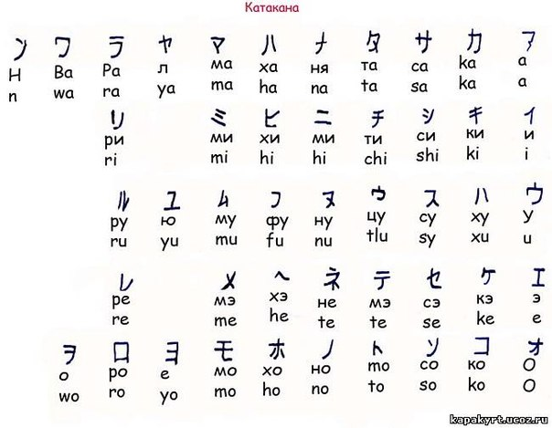 | 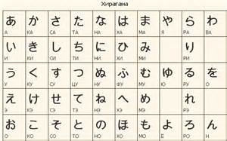 | 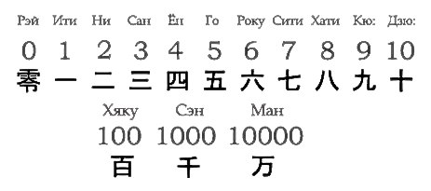 |  | Ручная надпись предложения география Японии
- Катакана. одна из двух графических форм азбуки — каны. Для катаканы характерны короткие прямые линии и острые углы. Распространено использование катаканы для записи названий животных и растений.  - Хирагана используется для слов включая частицы, и суффиксы, формы глаголов и прилагательных. |  | совокупность заимствованной китайской системы счёта и исконно японской, использующаяся для записи чисел в современной Японии.
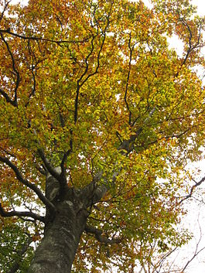 | 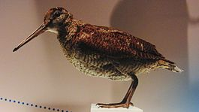 | 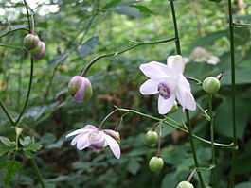 | 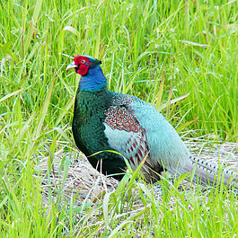
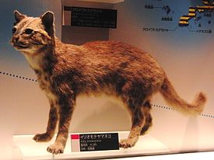 | 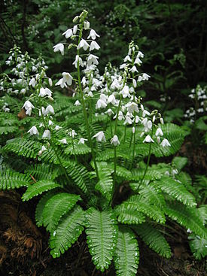 | 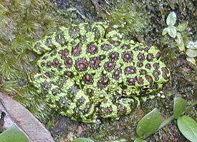 | 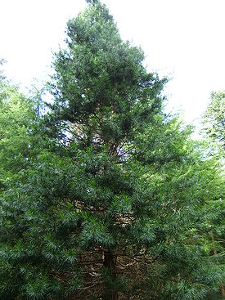
Информация об эндемиках
Рисунок карты Японии

